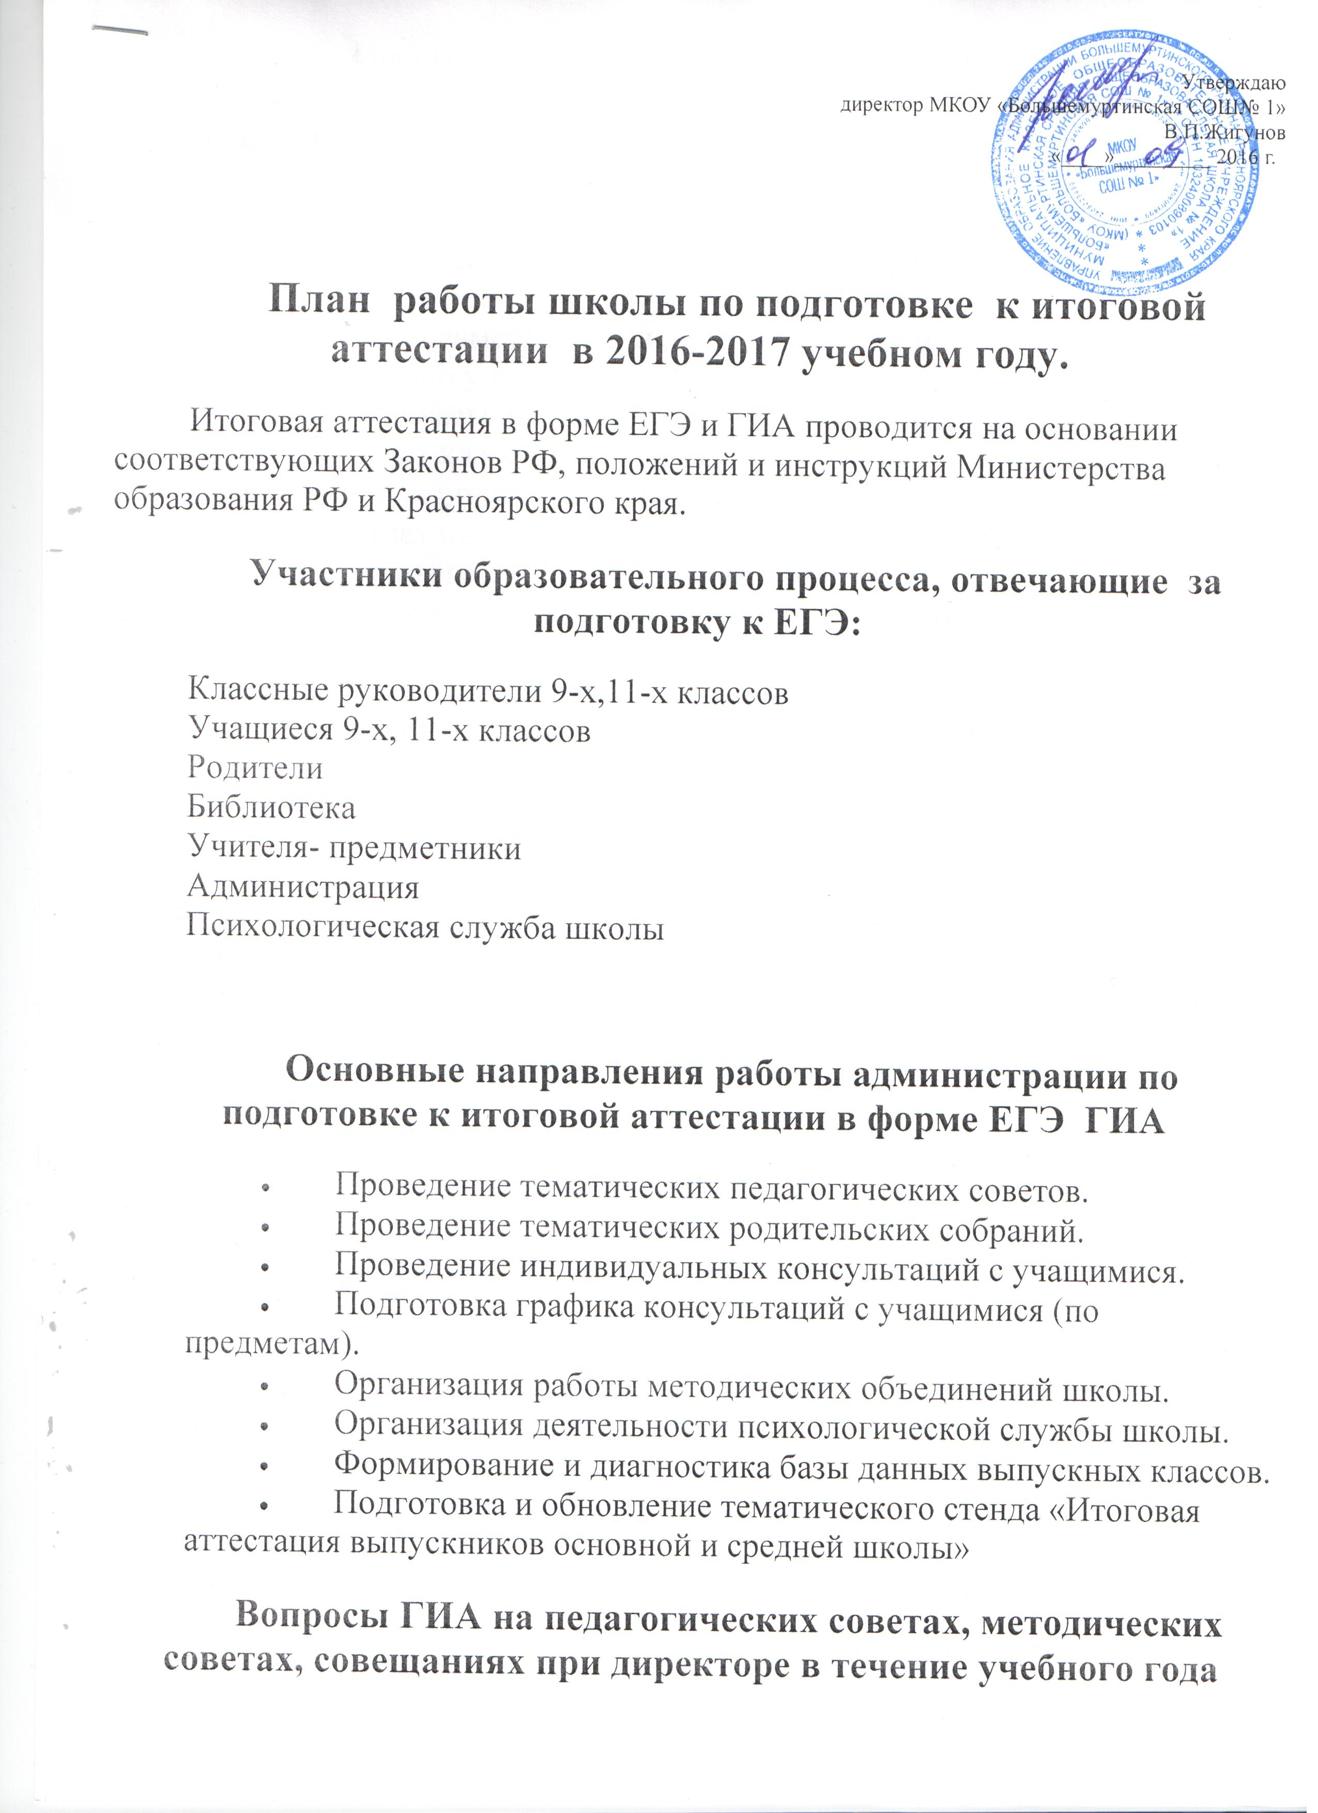
- Анализ результатов ГИА прошлого учебного года (август).
- Коррекция образовательной программы школы, плана подготовки школы к итоговой аттестации (август).
- Утверждение плана подготовки школы к итоговой аттестации в форме ОГЭ и ЕГЭ (октябрь).
- Информация о проведении пробных работ в течение года (октябрь).
- Отчет заместителя директора по УВР: о мероприятиях по информированию учащихся, родителей (лиц, их заменяющих), о формировании базы данных выпускных классов (январь).
- Отчет классных руководителей 9-х и 11_х классов по работе с учащимися и их родителями (лицами, их заменяющими) (январь).
- Отчет председателей методических объединений школы о ходе подготовки к итоговой аттестации (январь).
- Допуск учащихся 9-х и 11-х классов к итоговой аттестации (май).
Направления работы по подготовке к итоговой аттестации в форме ЕГЭ и ОГЭ
Учителя-предметники
- Изучение и анализ спецификаций, кодификаторов, демоверсий к итоговой аттестации в форме ЕГЭ и ОГЭ
- Подбор материалов по подготовке учащихся к итоговой аттестации.
- Проведение консультаций по предмету.
- Обучение учащихся 9-х и 11-х классов по заполнению бланков ответов ЕГЭ и ОГЭ
- Подготовка и периодическое обновление стенда «Готовимся к экзамену» по предмету.
- Работа с Интернет-ресурсами по подготовке к итоговой аттестации.
- Формирование программы по подготовке к итоговой аттестации выпускников.
- Подготовка опорных конспектов по основным вопросам курса и видам учебных умений.
- Формирование общеучебных навыков.
Психологическая служба школы
- Изучение профессиональных направлений учащихся 9и11-х классов.
- Выявление закономерностей, связанных с выбором предметов для прохождения итоговой аттестации.
- Диагностика учащихся 9и11-х классов.
- Диагностика родителей (лиц, их заменяющих) учащихся 9 и11-х классов.
- Проведение аутотренингов перед итоговой аттестацией с учащимися.
Классные руководители 9-х и 11-х классов
- Подготовка документов для формирования базы данных выпускников.
- Ознакомление учащихся, родителей (лиц, их заменяющих) с нормативными документами по итоговой аттестации
- Мониторинг учащихся 9 и 11 класса по распределению предметов по итоговой аттестации.
- Контроль за посещаемостью учащимися консультаций по подготовке к итоговой аттестации.
- Проведение индивидуальных консультаций с учащимися и их родителями (лицами, их заменяющими).
    - Взаимодействие с психологической службой школы.
Содержание тематического стенда
«Государственная итоговая аттестация»
- Положение о прохождении ГИА
- Телефоны и адреса, по которым можно обращаться за помощью
- Форма бланков для проведения итоговой аттестации в форме ЕГЭ
- График консультаций по предметам по подготовке к экзаменам
- График проведения пробного и репетиционного экзаменов
- Приказ Рособрнадзора об участии в итоговой аттестации
- Справочная информация сайта www.fipi.ru

Темы консультаций с учащимися
- Как принять решение о сдаче экзамена по выбору.
- Выбор оптимального количества и состава экзаменов.
- Знакомство с источниками информации и Интернет_ресурсами.
- Определение стартового уровня подготовки.
- Диагностика уровня подготовки.
- Формирование индивидуальной и дифференцированной программы подготовки.
- Знакомство с бланковой документацией и правилами ее заполнения.
- Советы врача и психолога по подготовке к итоговой аттестации во время сессии.
- Работа с КИМами по предметам.
Вопросы ИА в тематике родительских собраний 9 и 11 классов.
Месяц проведения | Основные вопросы
Октябрь | - об участии выпускников ОУ в ЕГЭ и ОГЭ.  - знакомство с перечнем предметов, проводимых в форме ЕГЭ и ОГЭ;  - информация о результатах ИА прошлого года
Декабрь | - знакомство с «Положением о проведении ИА»;  - знакомство с «Инструкциями по проведению ИА»;
Январь | - о порядке проведения государственной итоговой аттестации в форме ЕГЭ и ОГЭ;  - сроки проведения пробного экзамена в форме ЕГЭ и ОГЭ.  - знакомство с «Инструкциями по подготовке и участию выпускников в ИА»
Апрель | - о порядке окончания учебного года;  - об организации приема и рассмотрения апелляций по результатам ИА;

